Milí žáci, posílám vám zápisky z nové látky. Nejprve malé opakování.
Pracujte prosím samostatně, nezatěžujte rodiče! Těším se snad brzy naviděnou!
Z následujících pojmů utvoř dvojice (slova neopisuj, odpovídej např. 1a, 2d,...) a zapiš si z druhé strany do sešitu. Řešení mi pošli na e-mail do 8. 4. e-mail: dstastna@seznam.cz, nebo přes Messenger, WhatsApp, Drahomíra Kolouchová, 606472824.
- Koala medvídkovitý a) lasicovitá šelma, živí se rybami
- Hroch obojživelný b) poloopice žijící na Madagaskaru s pruhovaným ocasem
- Lemur kata c) vejcorodý savec
- Panda velká d)vodní hlodavec, buduje hráze
- Vydra říční e) vačnatec žijící v Austrálii, živí se listy blahovičníku
- Rys ostrovid f) hmyzožravec, upravené ostny, upadá do zimního spánku
- Bobr evropský g) největší létající savec, živí se ovocem
- Kaloň malajský h)nepřežvýkavý sudokopytník, žije ve vodě
- Ježek západní i) největší evropská kočkovitá šelma
- Ptakopysk podivný j) medvědovitá šelma žijící v Číně, živí se bambus. výhonky

Samostatně jste měli vypracovat výpisky z učebnice, které končily primáty. Pokud již máte, pokračujeme následujícím zápisem do sešitu. Začínáme novu látku a přesouváme se z říše živočichů do říše rostlin ;) :
BOTANIKA - VĚDA O ROSTLINÁCH
Rostliny (flóra) mají zásadní význam pro život díky FOTOSYNTÉZE (tvorba kyslíku a sacharidů).
PŘEHLED SYSTÉMU ROSTLIN:
NIŽŠÍ ROSTLINY | Řasy
VYŠŠÍ ROSTLINY | Mechorosty | játrovky, mechy
 | Plavuně
 | Přesličky
 | Kapradiny
 | Nahosemenné rostliny | jinany, jehličnany
 | Krytosemenné rostliny | dvouděložné, jednoděložné
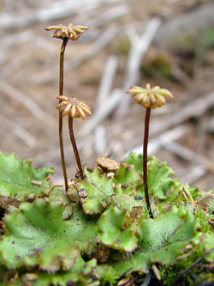
MECHOROSTY
- nejstarší a nejprimitivnější skupina suchozemských rostlin
JÁTROVKY – mají stélku (tělo nemá kořen, stonek a list, což je znak nižších rostlin), ale mají vyvinutá pletiva (znak vyšších rostlin). Porostnice mnohotvárná.

MECHY – tělo tvoří stélka, rostou pospolitě na vlhčích místech,
Ke svému rozmnožování potřebují vodní prostředí – v kapce vody. Při rozmnožování se střídá tvorba pohlavních buněk s tvorbou výtrusů = rodozměna. Jsou zásobárnou vody, zabraňují odnosu půdy, pionýrské rostliny, zvlhčují ovzduší.
Rašeliník – tvoří rašeliniště. Bělomech sivý.
Bělomech

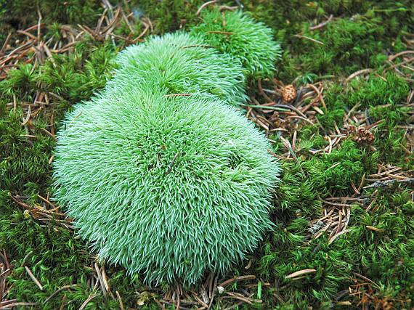
Rašeliník
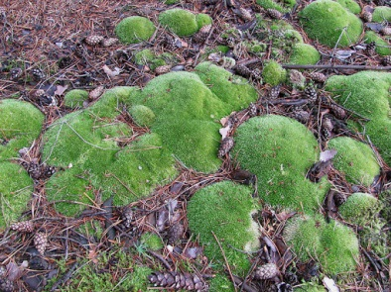
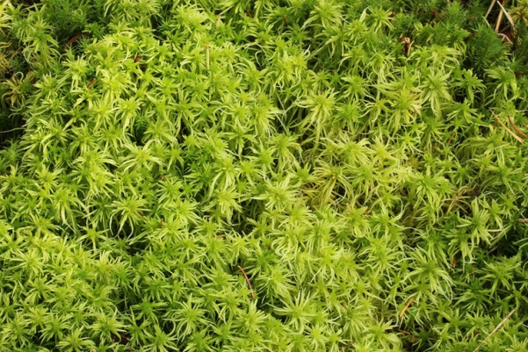

Nakreslete stavbu stélky mechové rostlinky ze str. 62 a životní cyklus mechů z str. 63.
Nezapomeňte vypracovat referát vybraného živočicha ze skupiny strunatců! Referát pošlete do 14. 4. 2020.
Zezadu do sešitu odpovězte na následující otázky:
- Jaké má rašeliník praktické využití?
- Vysvětlete funkci mechorostů v ekosystému lesa.(v bodech)
- Jaký má u mechů význam štět s tobolkou?
- Zkuste zjistit, čím je způsoben velký výskyt mechu v trávnících.

